« Je te salue, ô terre, ô terre porte grains,
Porte-or, porte-santé, porte-habits, porte-humains,
Porte-fruits, porte-tours, calme, belle immobile,
Patiente, diverse, odorante, fertile… »

Guillaume du Bartas 1580, poète de la Renaissance

Les rôles de la biodiversité du sol

La biodiversité du sol
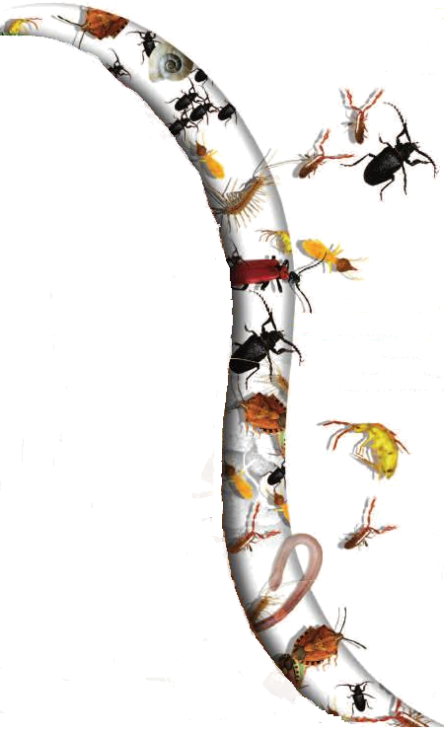
Le sol renferme des trésors et
est un élément indispensable car

il protège la vie : végétale et animale…et la vie de l’homme !
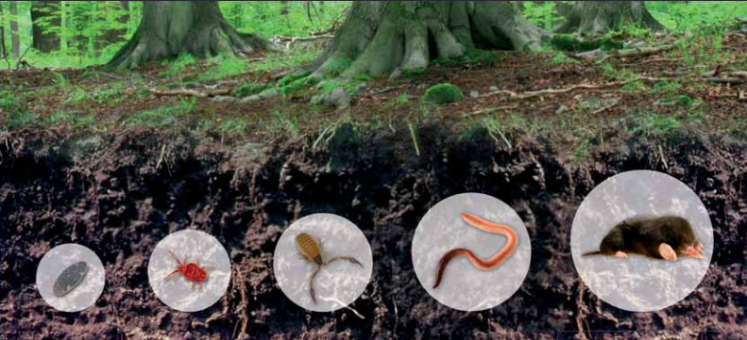

Le sol est un milieu vivant
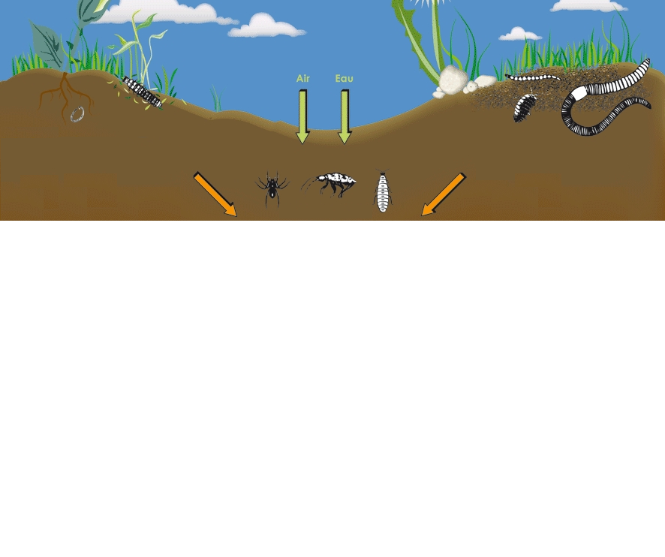
Fertilité du sol

Protection des
cultures

Régulation du cycle de l’eau
et
lutte contre l’érosion
perméabilité du sol en surface, et réduit l’érosion
Décontamination
des eaux et des sols
+
+
+
Protection de
la santé humaine
= réservoir pour la découverte de médicaments
Grâce à leur travail incessant, les animaux, les champignons, et bactéries dégradent la matière organique du sol et permettent ainsi :

Si proche de nous et pourtant si mystérieux…


Une cuillère à café de sol de jardin peut contenir plus de 1 000 000 de petites bêtes
Le sol est un élément essentiel de notre environnement
car c’est un milieu plein de vie :
des animaux et des plantes vivent dans le sol.

Ils sont même tellement nombreux
et différents qu’il est très difficile de les compter :
ce sont des milliers d’espèces d’organismes différentes
qui vivent sous nos pieds.

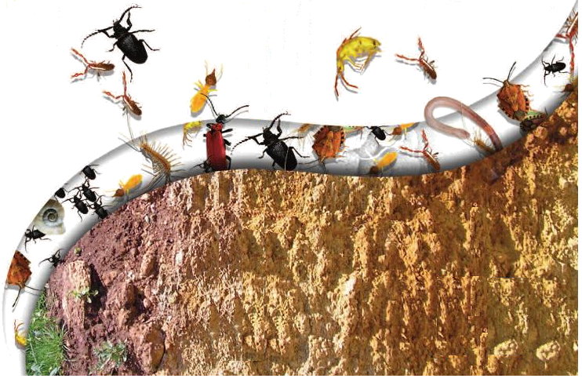

La plus grande partie de la biodiversité terrestre
vit dans le sol
et non au dessus.

La biodiversité du sol…
Rien ne se perd, tout se transforme dans la nature !

Que faire pour préserver
la biodiversité du sol ?
… est la plus importante
dans les 2-3 premiers cm du sol où les concentrations
en matière organique et en racines sont les plus élevées.

La biodiversité est l’ensemble des formes de vie sous terre :
- plantes
- macrofaune (vers de terre, termites, fourmis…)
- mésofaune (insectes, acariens, microarthropodes…)
- microfaune (protozoaires, nématodes…)
- microflore (bactéries, virus, champignons…)
abondante et extrêmement diversifiée.
- Augmenter la teneur en matières organiques
- Limiter les pesticides et la contamination des sols
- Prévenir le tassement du sol
- Minimiser le risque d’érosion


Ne pas jeter sur la voie publique
© Biodiversité 91  11/2013 – Réalisation graphique : D. Salmon

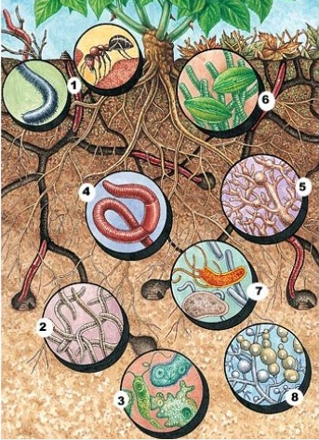
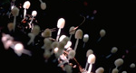
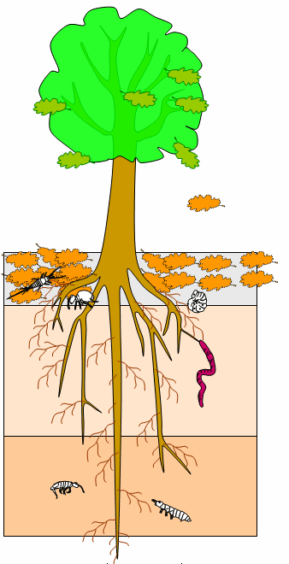
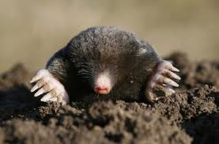
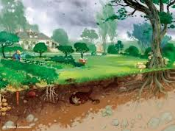
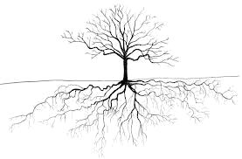

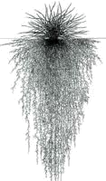
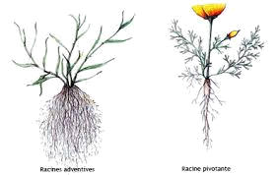

La biodiversité du sol
MEGAFAUNE
MACROFAUNE
4 à 80 mm
MICROFAUNE
moins de 0,2 mm

MEsOFAUNE
0,2 à 4 mm

MICROFLORE

PLANTES

1
3
4
72
8

…que grâce à la vie en dessous !!!

La vie au dessus du sol n’est possible…

1
4
2
2
3
5
5
6
6
72
8
- 1. Arthropodes :
Fourmis, coléoptères, araignées,
termites, larves d’insectes
- 4. Lombrics

- 2. Nématodes (petits vers)
Acariens, collemboles

- 3. Protozoaires (faits d’une seule cellule) (amibes, paramécies, etc.)

- 5. Actinomycètes
- 6. Algues
- 7. Bactéries
- 8. Champignons
- Taupe
- Crapaud
- Serpent
- Sauterelle
- Bousier
- Scolopendre
- Etc…
Ils fragmentent les débris
organiques et les mangent
ainsi que la litière
Source de l’humus
Les lombrics aèrent et brassent le sol
Incorporation de la matière organique
Les petits vers se nourrissent de déchets végétaux (racines mortes) et animaux
Rajeunissement de la microflore
© Biodiversité 91  11/2013 – Réalisation graphique : D. Salmon

